由于格式问题此试题可能会出现乱码的情况
为了方便您阅读请点击右上角的全屏查看
2018广元市中考化学模拟试题
I 选择题（24分）
一、选择题。（每小题3分，共24分）
1.在下列变化中，有一个变化与其他变化的本质不同，该变化是
A．蜡烛熔化 B．纸张燃烧 C．酒精挥发 D．冰雪融化
2．正确的实验操作对实验结果、人身安全都非常重要。下列实验操作正确的是
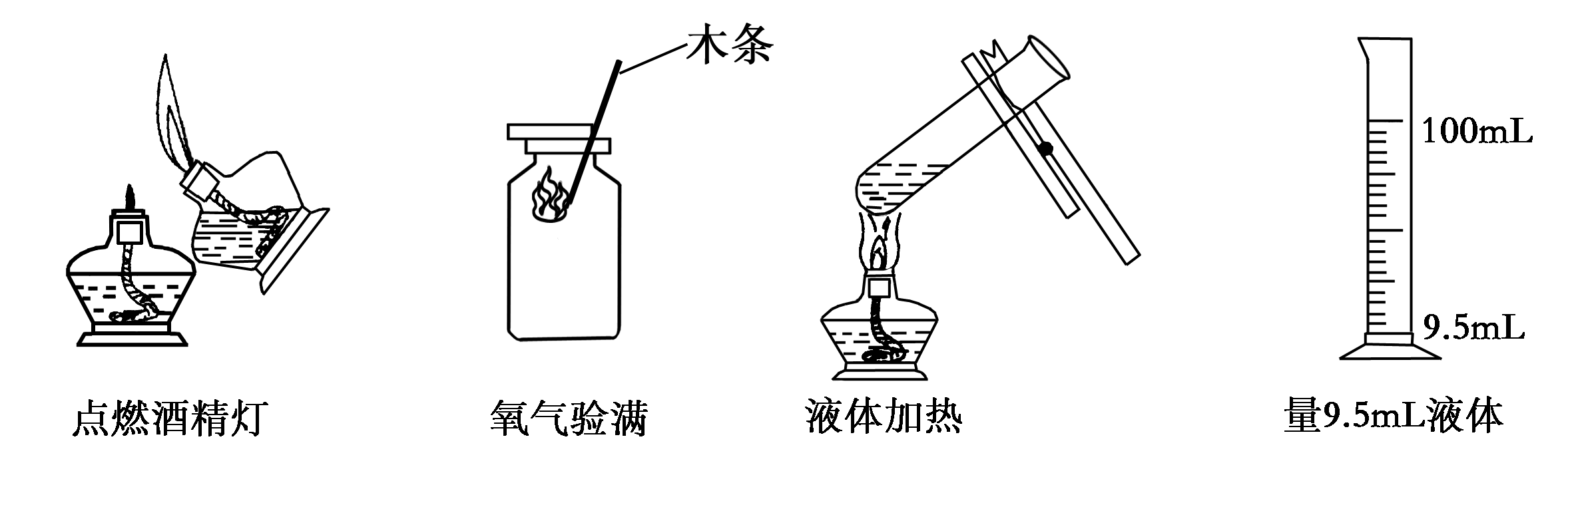
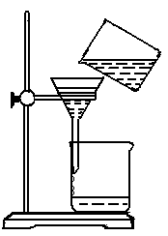
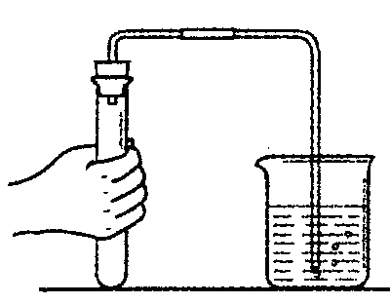
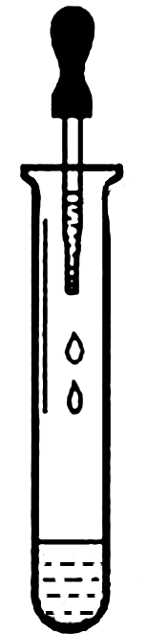

A．点燃酒精灯 B．滴加液体 C．过滤河水 D．检查装置气密性
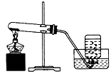
3.用如下图所示装置来制取的气体，满足了下列条件中的
①反应物为固体 ②反应需加热 ③制得的气体不易溶于水
④制得的气体密度比空气大
A．①②③ B．①② C．②④ D．①②③④
4.（广元市中考化学）在用氯酸钾制取氧气时，忘记加二氧化锰，其后果是
A．不影响化学反应速率 B．反应速率相对较慢，产生的氧气与理论产量相等
C．不能产生氧气 D．反应速率相对较慢，产生的氧气比理论产量少
5.知识梳理有助于我们对已学知识进行巩固，如图是某同学学习物质构成的奥秘后以氧气
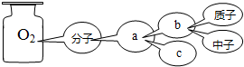
为例进行的梳理，下列选项中与a、c相对应的是
A．原子核、核外电子 B．原子、核外电子
C．原子、原子核 D．核外电子、原子
6.甲、乙、丙三个集气瓶中，分别盛有空气、氮气和氧气，用一根燃着的木条分别插入瓶
中，依次 观察到火焰熄灭、继续燃烧、燃烧更旺，瓶中所盛气体分别是
A．氧气、氮气、空气 B．氮气、氧气、空气
C．空气、氧气、氮气 D．氮气、空气、氧气
7.下列关于燃烧现象的描述中，正确的是
A.铁丝在氧气中燃烧火星四射，生成白色固体 B.红磷在空气中燃烧生成五氧化二磷
C.硫在氧气中燃烧发出蓝紫色火焰 D.燃着的蜡烛刚熄灭时会产生白雾
8.某物质由碳、氢、氧三种元素中的一种或几种组成，将该物质燃烧后的生成物依次通过澄清石灰水和无水硫酸铜（白色固体，遇水变成蓝色），观察到石灰水变浑浊，无水硫酸铜变成蓝色。有关该物质的组成，推断正确的是
A. 一定有碳、氢、氧元素 B. 一定有碳、氢元素，可能有氧元素
C. 一定有碳元素，可能有氢、氧元素 D. 一定有碳、氧元素，可能有氢元素
II 选择题（36分）
二、填空题。（每空1分，共20分）
9.写出化学符号或符号表示的意义：
①2个氢原子 ②铁元素
③核电荷数为8的原子形成的离子 ④3K+
10.如图是水发生变化的微观结构模型，甲、乙两变化中属
于物理变化的是______，从微观结构分析，该变化的特
点是 ；从微观结构的变
化中，我们可知 是化学变化中的最小粒子。
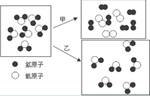
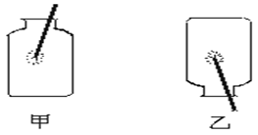
11.（广元市中考化学）如右图所示，将带火星的木条分别以甲、乙两种方式迅
速插入装有氧气的集气瓶中，观察到木条复燃，且在甲
中燃烧比在乙中燃烧更旺。上述实验说明了氧气具有的
性质是 、 。
12.某同学用下图所示装置粗略测定了空气中氧气的体积分数，图中烧杯上方的玻璃管（预
先固定好）中部有一可以滑动的活塞，活塞的左端管内有密封的空气，活塞右端的玻璃管
口跟空气相通，实验开始前活塞处在5 cm刻度处。
⑴向烧杯中加适量水，与生石灰反应放热，目的是___________________________。
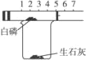
⑵可以观察到玻璃管内发生的现象是：
。
⑶实验结束并恢复至室温时，活塞应停在约________cm处，据此
可得出的结论是 。
13.将下列现象中体现出的分子性质写在下面横线上。
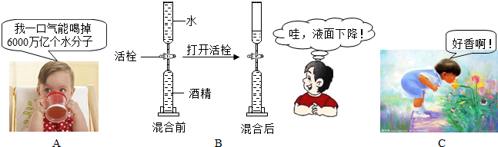

①A： ②B：
③C：
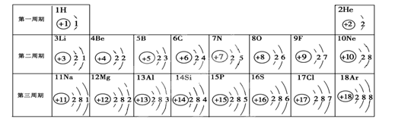
14.元素周期表是学习和研究化学的重要工具。请根据下表（元素周期表的部分内容）回答有关问题：

⑴第3周期中属于金属元素的是 （填一种），其阳离子符号是 。
⑵在元素周期表中，同一族的元素具有相似的化学性质。则下列各组元素具有相似化学性质的是 （填标号）。同一族的元素原子核外电子排布特点是 。
a. C和Ne b. Be和Mg c. Al和Si d. F和Cl
三、物质推断（每空1分，共4分）。
15.将某暗紫色固体粉末A加热，可产生无色气体B，同时生成一种黑色固体C和另一种固体物质D。黑色固体C通常用于加热氯酸钾制氧气时的催化剂，另一黑色固体E在无色气体B中燃烧，产生使澄清石灰水变浑浊的气体F，绿色植物可将气体F通过光合作用吸收并转化为无色气体B，请回答：
(1)写出物质名称：F
(2)加热暗紫色固体A时所发生的反应的符号表达式为 ，
该反应属于 反应。
⑶写出黑色固体C用于加热氯酸钾制氧气的符号表达式
四、实验探究题。（每空1分，共12分）
16.学习了二氧化锰对过氧化氢分解有催化作用的知识后，某同学想：氧化铜能否起到类似二氧化锰的催化剂作用呢？于是进行以下探究。
【猜想】Ⅰ、氧化铜不是催化剂、也不参与反应，反应前后质量和化学性质不变；
Ⅱ、氧化铜参与反应产生氧气，反应前后质量和化学性质发生了改变；
Ⅲ、氧化铜是反应的催化剂，反应前后 。
【实验】用天平称量0.2g氧化铜（CuO），取5mL5%过氧化氢溶液于试管中，进行如下实验：
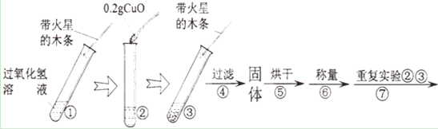
⑴填写下表：
步骤③现象 | 步骤⑥结果 | 步骤⑦现象 | 结论
，  带火星的木条复燃。 |  | 溶液中有气泡放出，  。 | 猜想Ⅰ、Ⅱ不成立；猜想Ⅲ成立。
⑵步骤①的目的是
⑶过氧化氢能被氧化铜催化分解放出氧气的符号表达式为
17.实验室开放日，某化学兴趣小组的同学在老师的指导下，设计了如图实验装置进行气体制取和性质的探究，请回答有关问题：
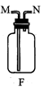
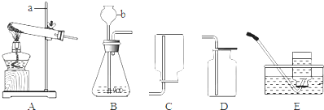
⑴（广元市中考化学）请写出图中标有字母的仪器名称：a 。
⑵实验室用过氧化氢溶液和二氧化锰混合物制取氧气时，应选用的发生装置是 （填写装置的字母代号）。
⑶比较用B、D组合和B、E组合制取氧气，后者组合的优点是 ，用E收集气体时，应等到 时开始收集。
⑷若用F装置收集氧气，氧气应从 端通入。
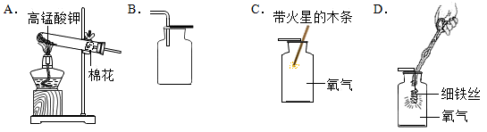
⑸下图分别是实验室氧气制备、收集、验满、验证性质的操作，其中正确的是

